Брикульский Арсений Аднреевич ЭФБО-04-23

Практическая работа №2.2

*Задание на практическую работу*

В ходе практической работы необходимо задать основы инфраструктуры для проекта по разработке программного обеспечения (ПО).

1. Создайте ветку dev в локальном репозитории. В дальнейшем планируется сначала добавлять изменения в ветку dev, уже далее в ветку main.

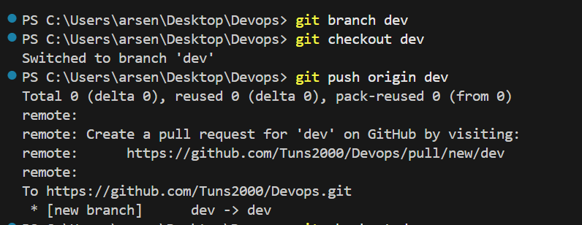

1. Отправьте ветку dev на удаленный репозиторий.



1. На вкладке Github Actions выберите workflow. Например, для проекта на Python это может быть Pylint, Python application. Workflow необходимо настроить для ветки dev. Обязательно указать, что в случае создания нового pull request в ветку dev происходит запуск pipeline.

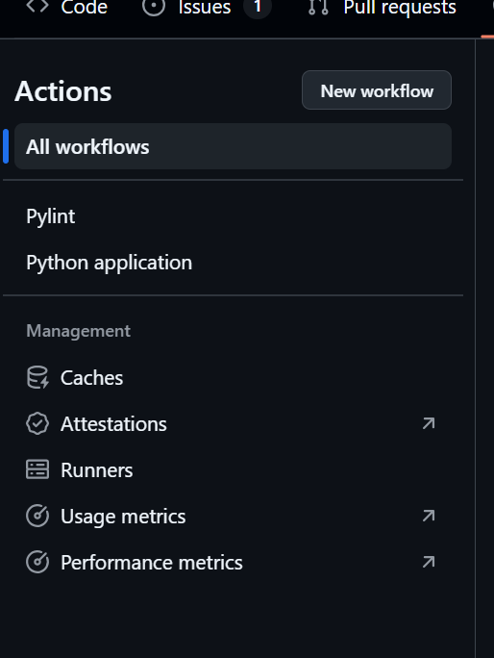

1. Создать новую ветку от ветки dev.

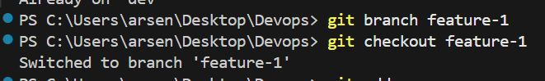

1. Внести в новую ветку изменения и отправить ее на удаленный репозиторий.

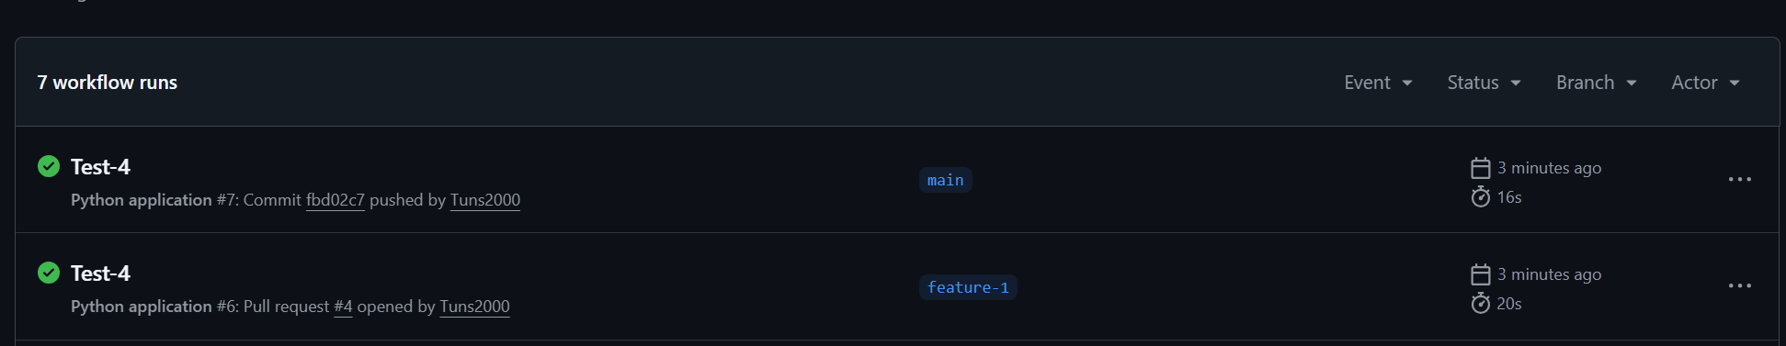

1. Создайте для новой ветки pull request в ветку dev. Pull request должен запустить pipeline.



1. Pull request должен отработать корректно.

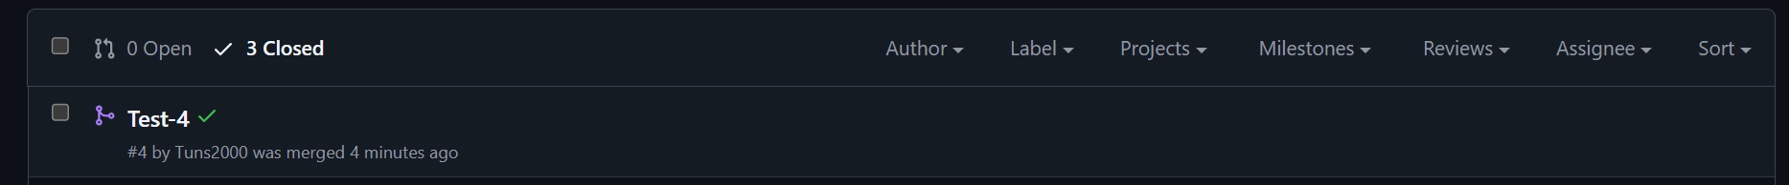

https://github.com/Tuns2000/Devops